
Регламент номинации
«РОБОМЫШЬ learning resources»

Оборудование и материалы:
- Набор для развития навыков программирования с РОБОМЫШЬ Learning Resources, оригинальное название «Code & Go™ Robot Mouse Activity Set»;
- игровое поле 1м*1м, карточками для соревнований
- Стол соревновательный 1180 мм × 1180 мм

Общие правила.
Возраст участников: 5-7 лет. Команда: 2 человека.
Цель: выполнить задания трех туров за кратчайшее время.
  - Команда должна состоять из двух человек.
  - Первый участник соревнований участвует в первых двух турах (1 тур - «Составление лабиринта», 2-й тур - «Программирование маршрута»).
  - Второй участник соревнований участвует в третьем туре, состоящем из 3-х этапов. (3-й тур - «Индивидуальный тур на групповом полигоне»).
  - Оборудованием для соревнований обеспечивает участников команды направляющая сторона самостоятельно.
  - Участники соревнований используют собственных роботов-мышь и источники питания (аккумуляторы, батарейки).
  - После прохождения очередным участником 1-го тура предусматривается технический перерыв для судьи (не более 5 минут), во время которого:
- судья проверяет правильность составления лабиринта и заполняет судейский протокол;
- в случае обнаружения ошибки судья приглашает в зону соревнований тренера, который должен исправить лабиринт и подготовить его для прохождения участником 2-го тура;
- в случае отсутствия ошибок построения лабиринта тренер в зону соревнований не допускается.
  - После прохождения очередным участником 2-го тура предусматривается технический перерыв для судьи (не более 10 минут), во время которого:
- судья проверяет правильность прохождения тура и заполняет судейский протокол;
- тренер команды (педагог) разбирает лабиринт, готовит полигон.
- после этого судья приглашает 2- го участника команды для прохождения 3-го тура к соревновательному столу 3- го тура.
  - После прохождения участником 3-го тура:
- судья заполняет и сдаёт судейский протокол;
- судья приглашает очередную команду.

2.9. Проведение соревнований с использованием Робота-мышь осуществляется с использованием функции максимальной скорости (с помощью переключателя на корпусе робота).
- Карты-схемы и задания выдаются судьей участнику прямо перед Турниром. Карта-схема заранее участнику не демонстрируется и не озвучивается. Нарушение влечет дисквалификацию участника.
  - Турнир начинается проводится на базе МАДОУ детский сад № 107
(ул. Таганская, 85)
  - В месте проведения турнира должны присутствовать только участник, тренер и судья.

Протокол.
  - Протокол содержит сведения об участниках команд, баллах и времени выполнения заданий.
  - Данные вносятся в судейский протокол после окончания каждого
тура.

Порядок проведения соревнований.
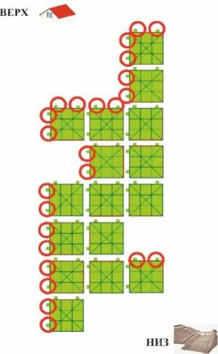

1-й тур «Составление лабиринта»
Цель:В первом туре соревнующиеся должны
продемонстрировать своё пространственное мышление, умение производить сборку лабиринта для робота-мыши по заданному изображению.
Требования: Тур проводится на основе оборудования
«Набор для развития навыков программирования с роботом-мышь», Learning Resources, оригинальное название «Code & Go™ Robot Mouse Activity Set», артикул LER 2831
Правила 1-го тура:
- Траектория лабиринта составляется из 16 одинарных секций. Размер стороны секции – 12,5 см. Траектория лабиринта одинакова для всех участников. Схема лабиринта изображена на карточках с заданием, одинаковых для всех участников.
- Участники приглашаются в зону соревнований и по сигналу судьи начинают выполнение задания первого тура.
- При сборке лабиринта учитывается расположение соединительных элементов секции.
- Правильность сборки лабиринта оценивается в балльной системе. За каждую, неправильно, размещенную или не установленную секцию, начисляется один штрафной балл.
- Максимальное время выполнения задачи 3 минуты.
- Независимо от результата выполнения тура, участник допускается к прохождению следующего тура.
- В процессе выполнения задания тура, участник имеет право перемещать лабиринт по столу и перемещаться вокруг стола.
- Сборка лабиринта производится «сверху вниз». На карточке с заданием «верх» (начало сборки) и «низ» (конец сборки) должны быть обозначены.
- й тур «Программирование маршрута».
Цель: Во втором туре участники демонстрируют умение программировать движение робота-мышь.
Требования: Тур проводится на основе оборудования «Набор для развития навыков программирования с роботом-мышь», Learning Resources, оригинальное название «Code & Go™ Robot Mouse Activity Set», артикул LER 2831.
Правила 2 тура:
- Полигон первого тура служит трассой для прохождения робота-мышь.
- Схема лабиринта с обозначением старта и финиша изображена на карточках с заданием, одинаковых для всех участников.
- Тур включает в себя 2 этапа:
- составление алгоритма движения с помощью карт программирования;
Рис. 2. Карточки программирования
- программирование робота-мышь и прохождение маршрута
(проехать нужно от старта до финиша по всем клеточкам, где размещена метка).
Рис.3 Пример лабиринта с обозначением точки старта и финиша
- Между этапами тура нет перерыва. Сразу после составления алгоритма участник приступает к выполнению 2-го этапа.
- По сигналу судьи участник начинает выполнение заданий 1-го этапа 2-го тура.
- Участник выкладывает программу маршрута движения робота-мышь с использованием карт программирования (в линию, слева направо).
- За правильно составленный алгоритм движения, приводящий к цели, начисляется 0 баллов. За ошибочно составленный алгоритм движения, начисляется 1 штрафной балл за 1 ошибку.
- Робот – мышь участника должен пройти заданный лабиринт. Движение заканчивается при попадании робота на последнюю секцию лабиринта, на которой находится элемент «сыр».
- За прохождение маршрута, приводящее к цели, начисляется 0 баллов. За сход с маршрута, начисляется 1 штрафной балл.
- При составлении алгоритма с ошибкой и при обнаружении участником данной ошибки, участник может учесть этот факт, и при программировании робота-мышь скорректировать маршрут движения.
- й тур «Индивидуальный тур на групповом полигоне».
Цель: выполнить задания 3-х этапов за минимальное время.
Требования: соревнование проводится на основе комплекта, состоящего из соревновательного поля, карточек с заданиями и робота-мышь из набора LER 2831.Полигон представляет собой соревновательное поле для четырёх участников.
Рис. 4 Примеры карточек

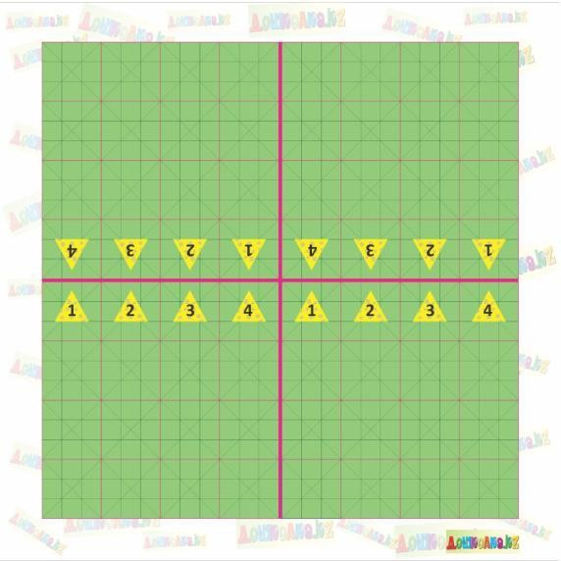
Рис.5 Соревновательное поле

Правила 3 тура:
- Тур включает в себя 3 этапа. Второй участник команды последовательно выполняет задания по 3-м карточкам.
- За каждым участником закрепляется один судья.
- После окончания этапа, судья вносит данные о прохождении этапа в судейский протокол. Участник после выполнения задачи, предусмотренной этапом, находится рядом с соревновательным полем в ожидании начала следующего этапа и по сигналу судьи начинает выполнение задания следующего этапа
- Роботы – мышь участников должны пройти заданные маршруты. Движение заканчивается при достижении цифры, указанной в карточке.
- Учитывается время прохождения маршрута по каждой карточке. Общим временем прохождения маршрута считается сумма времени прохождения 3-х этапов тура.
- Максимальное время выполнения задач каждого этапа 3 тура 3 минуты, после чего выполнение этапа тура считается законченным. Завершение этапа по причине истечения лимита времени не означает отстранения от выполнения задач других этапов тура.
- Участнику предоставляются 2 попытки прохождения каждого этапа тура. В случае схода с маршрута после второй попытки, выполнение этапа тура считается законченным. Завершение этапа по причине схода с маршрута не означает отстранения от выполнения задач других этапов тура.
- Регистрация времени выполнения задач участниками производится с помощью секундомеров.
- Процедура нажатия кнопок на спинке робота-мышь осуществляется следующим образом: робот – мышь устанавливается на точку старта, после чего осуществляется нажатие кнопок. Допускаются повторные нажатия кнопки «сброс» и повторные нажатия кнопок, пока робот-мышь не начал движение. После начала движения робота-мышь повторные нажатия кнопок с целью изменения программы не допускаются.
Определение победителя
При одинаковом результате по итогам 3-х туров, участникам выдается дополнительное задание (карточка) и назначается дополнительный этап на групповом полигоне.
Команда, с минимальным временем прохождения 3-х туров, объявляется победителем.
Гибкость регламентов соревнований
- Организаторы соревнований могут вносить изменения или исключения в регламент до начала соревнования, после чего они являются постоянными в течение всего мероприятия.
- Об изменениях или отмене регламентов соревнований участники должны быть извещены заранее (но не позднее 15 минут) до начала соревнований.
- Скорректированные правила остаются неизменными в ходе соревнования.
Об ответственности
- За работоспособность, безопасность роботов команды и участники соревнований несут личную ответственность, а также ответственность в соответствии с Законодательством РФ за любые несчастные случаи, вызванные действиями участников команд или их роботов.
- Организаторы соревнований не несут ответственность в случае аварии или несчастного случая, вызванных действиями участников команд или их оборудованием.

